Die Fahrt vom Standesamt zum Parkplatz der Reduit dauert ca. 5 Minuten. Parkplätze gibt es zwischen dem Bahnhof und dem Rhein am der Reduitkaserne.

Von dort sind es ca. 10 Minuten Gehweg links am Rhein entlang und über eine kleine Fußgängerbrücke zur Ablagestelle der AVENTURA direkt bei der Wasserschutzpolizei.

Die Schifffahrt beginnt um 13.15 Uhr.

AVENTURA charter - tours
H.J.Pawils u. M.Weißenstein OHG
Telefon: 06134 - 18 88 70

Telefonnummer für Notfälle:
Handy Sabine Weber: 0177-8649096

Vom Standesamt zum Parkplatz an der Reduit

 | km |  | Anweisung | Strasse | Bemerkungen
1 | 0.00 |  | Abfahrt von Uthmannstr. | Uthmannstr.
2 | 0.00 |  | Weiter auf Uthmannstr., Straßenverlauf folgen für 0.30 km | Uthmannstr.
3 | 0.30 |  | Rechts abbiegen auf Hochheimer Str. (B40), Straßenverlauf folgen für 1.49 km | Hochheimer Str. (B40)
4 | 1.78 |  | An der Ampel links abbiegen |  | Links ist der Bahnhof sichtbar, rechts die Volksbank. An der Kreuzung steht ein Schild „Reduit“
5 |  |  | Die Bahnschranke überqueren
6 |  |  | Direkt nach der Bahnschranke gibt es rechts Parkplätze

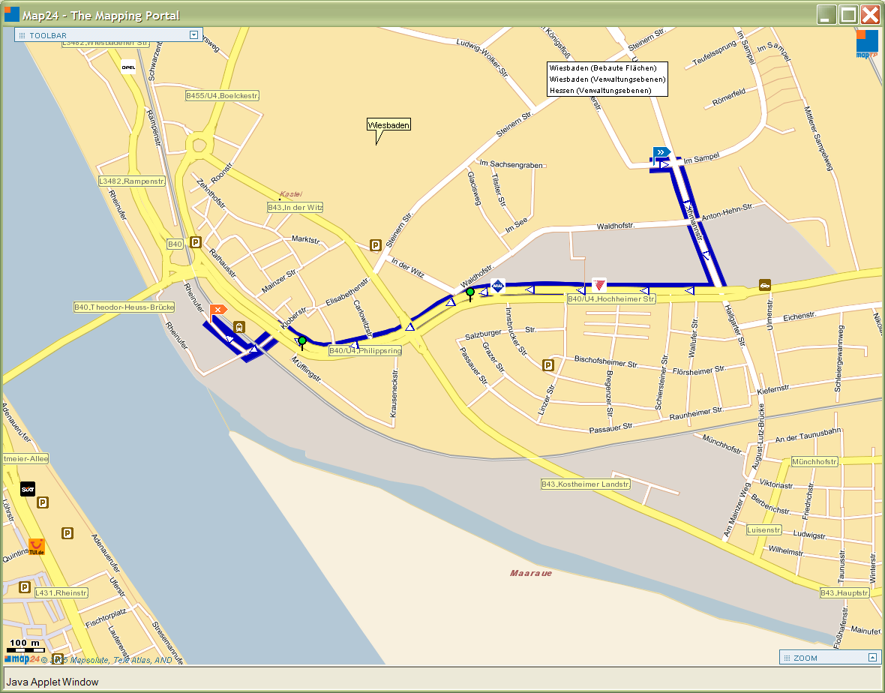
Ablegestelle am Turm der Wasserschutzpolizei

